Министерство науки и высшего образования Российской Федерации

Федеральное государственное бюджетное образовательное учреждение высшего образования

ТОМСКИЙ ГОСУДАРСТВЕННЫЙ УНИВЕРСИТЕТ СИСТЕМ УПРАВЛЕНИЯ И РАДИОЭЛЕКТРОНИКИ

Кафедра компьютерных систем в управлении и проектировании (КСУП)

ЗАДАНИЕ

на индивидуальное задание

по дисциплине «Основы разработки САПР»

Выдано: студенту группы 589-3 Потлогу Александру Михайловичу

1. Тема: разработка плагина "Стеллаж" для САПР Компас-3D 2022.
2. Срок сдачи студентом готовой работы: «31» декабря 2022г.
3. Исходные данные к работе:

* изображения модели стеллажа с размерами рисунок 1

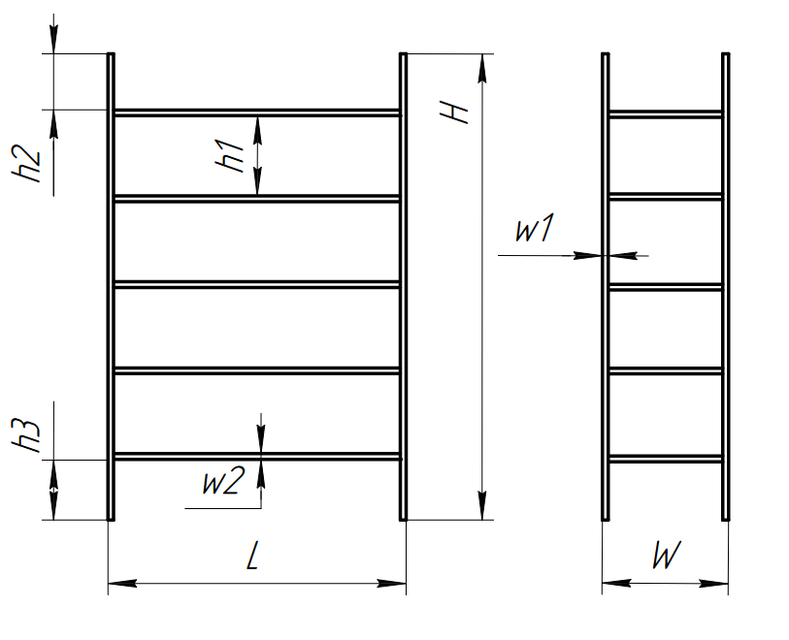

Рисунок 1 — Модель стеллажа с размерами

* изменяемые параметры для плагина:

1. длина стеллажа ***L*** (минимум – 1000мм, максимум – 2000мм);
2. высота стеллажа ***H*** (минимум – 1000мм, максимум – 3000мм);
3. ширина стеллажа ***W*** (минимум – 500мм, максимум – 1000мм);
4. расстояние между полками стеллажа ***h1*** (не больше высоты стеллажа ***H*** и не меньше ширины полки ***w2,*** минимум – ***w2***, максимум – ***H***. Количество полок будет определяться автоматически по формуле, количество полок = (***H*** – ***h2*** - ***h3***)/***h1***);
5. ширина стойки ***w1*** (минимум – 20мм, максимум – 30мм);
6. ширина полки ***w2*** (минимум – 20мм, максимум – 30мм);
7. расстояние верхнего отступа ***h2*** (не больше расстояния между полками стеллажа ***h1***, минимум – 0, максимум – ***h1***);
8. расстояние нижнего отступа ***h3*** (не больше расстояния между полками стеллажа ***h1***, минимум – 0, максимум – ***h1***);

Программа с пользовательским интерфейсом с возможностью изменения значений, представленных выше, и последующим построении объекта в САПР Компас-3D. В плагине будут проходить проверки значений, вводимых пользователем. При введении некорректных значений будет изменятся цвет элемента управления. При нажатии на кнопку «Построить» будет проходить проверка правильности ввода данных. Если данные некорректные, то высветится окно с ошибкой построения и не будут применяться введенные параметры.

4. Требование к программному обеспечению:

* Microsoft Windows 10 (64-разрядная версия);
* язык программирования C# с использованием платформы .NET;
* среда разработки Visual Studio 2022;
* плагин для программы Компас-3D 2022;
* библиотека для тестирования NUnit 3.13.3;
* система контроля версии Git.

5. Требование к аппаратному обеспечению:

* ЦП Intel Core i5-8600K 3.6ГГц;
* 16 ГБ ОЗУ;
* место на диске — 40 ГБ;
* графический процессор объемом памяти 6 ГБ.

6. Пояснительная записка к индивидуальному заданию должна включать в себя следующие разделы:

* титульный лист;
* реферат;
* техническое задание;
* введение;
* основная часть;
* заключение;
* список используемых источников;
* чертёж детали.

Дата выдачи задания: «23» сентября 2022 г.

|  |  |
| --- | --- |
| Задание принял к исполнению:  Студент гр. 589-3  Потлог А.М. ____________ | Руководитель:  к.т.н., доцент каф. КСУП  Калентьев А.А.____________ |